
兒童、少年保護研習

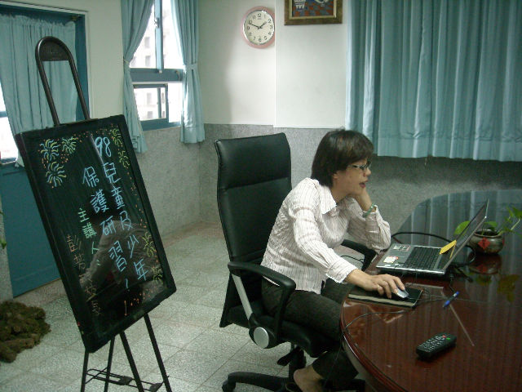
名稱：兒少保研習
日期：98年10月14日 14:30~16:00
對象：全校老師
地點：校長室
主講者：彭芳玲校長

校長在校內辦理兒少保研習

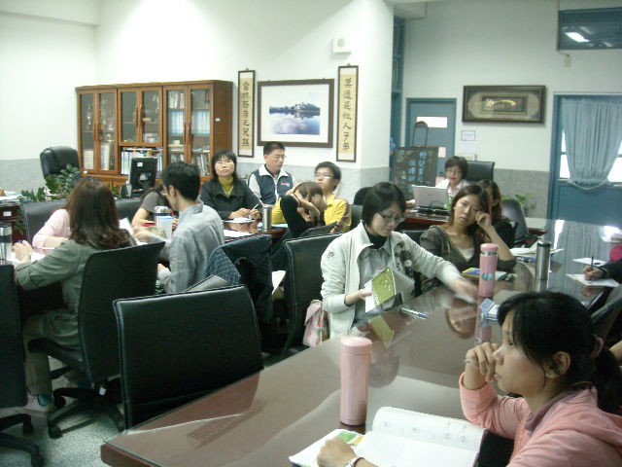

校長在校內辦理兒少保研習

兒童、少年保護研習

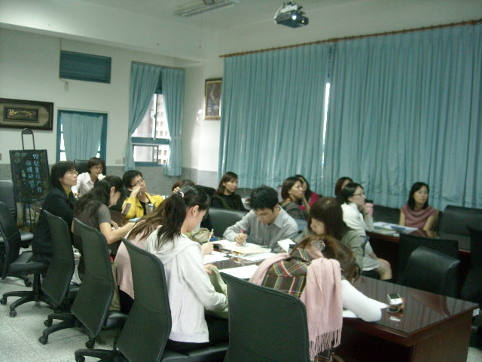

由全校老師參加此次研習

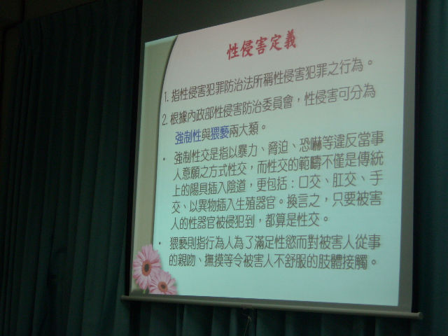

由全校老師參加此次研習

